Fire millimeterS ren luksus – LG's OLED-fjernsyn BLIVER SNART SAT TIL SALG I KOREA
LG indleder nu den længeventede lancering af verdens tyndeste tv med uovertruffen billedkvalitet. LG’s OLED-tv 55EM970V bliver snart sat til salg i Korea.

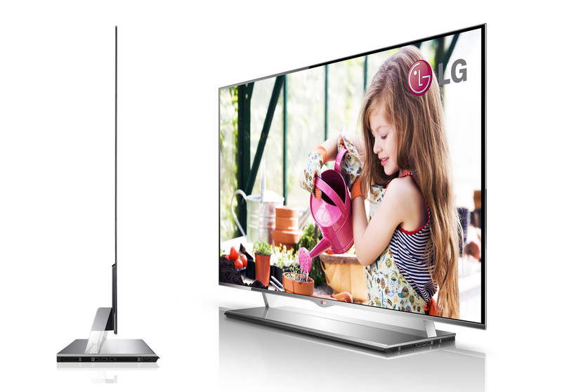
København, 7. januar 2013 – LG lancerer nu den længe ventede 55-tommers WRGB OLED TV 55EM970V i Sydkorea. Mere end 1400 forhandlere er begyndt at modtage forudbestillinger til en vejledende udsalgspris på 11 millioner KRW, hvilket svarer til cirka 10.000 amerikanske dollar, og selskabet vurderer, at leverancerne vil starte i februar 2013. Modellens tilgængelighed i Norden vil blive annonceret på et senere tidspunkt.
LG's OLED-fjernsyn indvarsler en ny æra med kompromisløs billedkvalitet og design. Ikke siden opfindelsen af farvefjernsynet har elektronikbranchen oplevet noget lignende. LG's OLED-fjernsyn 55EM970V på 55" overgår alle forventninger til, hvad et fjernsyn skal kunne. Det er i enhver henseende den ultimative skærm.
På stort set samtlige målbare parametre skiller LG's OLED-fjernsyn sig ud ved præstationer, der hidtil ikke er set i noget fjernsyn. Fjernsynet er lige så æstetisk indbydende, som det er teknisk raffineret. Bortfaldet af bagbelysningsdioder har givet vores ingeniører frihed til at frembringe en simpel og elegant konstruktion.
LG 55EM970V er blot 4 mm. tyk, hvilket samtidig gør apparatet utrolig let. Det unikke design medfører en diskret vægmonteret skærm, der forvandler enhver dagligstue til et kunstmuseum.
Uforlignelig billedkvalitet
Til forskel fra andre OLED-fjernsyn benytter LG 55EM970V 4-farvede billedelementer. Teknologien kaldes for WRGB, og det ekstra billedelement (pixel) er hvide, hvilket muliggør endnu bedre lysstyrke og farvegengivelse. Den fantastiske farvegengivelse bliver yderligere hjulpet på vej af Color Refiner-teknologien, der forstærker grundfarverne og farvenøjagtigheden. Resultatet er billeder, der fremstår livagtige og naturlige uden at anstrenge øjnene. Skærmen giver en perfekt seeroplevelse uden forvrængning eller reduceret kontrast uanset betragtningsvinkel eller lysstyrke i omgivelserne.
I både 2D og 3D er LG 55EM970V designet til at raffinere billedkvaliteten yderligere. Resultatet er en billedkvalitet, der var teknisk uopnåelig med tidligere LED- og LCD-skærme. Resultatet er en knivskarp gengivelse af hurtige bevægelser, uden at det går ud over farvegengivelsen. Fjernsynet kombinerer desuden LG's brancheførende CINEMA 3D-teknologi og Smart TV-funktioner til markedets i dag mest avancerede underholdningsprodukt til hjemmebrug. LG's OLED-fjernsyn overgår alle forventninger, er banebrydende i enhver henseende og indvarsler en ny æra inden for hjemmeelektronik.

Billeder i høj opløsning
Produktbilleder i høj opløsning kan downloades ved at gå ind på LG's billedarkiv og skrive modelnavnet i søgefeltet til venstre.
Få mere at vide om de nyheder, der præsenteres på CES, ved at gå ind på LG's globale presserum: http://lgnewsroom.com/ces2013.

Tekniske specifikationer:
http://www.mynewsdesk.com/dk/pressroom/lg_electronics_nordic_ab__/document/view/lg-oled-tv-specs-24044
# # #
Om LG Electronics
LG Electronics, Inc. (KSE: 066570.KS) er en af verdens største og mest innovative leverandører af forbrugerelektronik, hårde hvidevarer og mobil kommunikation. I kraft af virksomhedens 117 selskaber over hele verden, opnåede LG en global omsætning på 49 mia. USD i 2011. LG Electronics består af fire forretningsenheder – Home Entertainment, Mobile Communications, Home Appliance og Air Conditioning & Energy Solutions – og er en af verdens største producenter af fladskærme, mobiltelefoner, luftvarmepumper, vaskemaskiner og køleskabe.
LG Electronics har eksisteret i Norden siden oktober 1999. Den nordiske omsætning i 2011 beløb sig til 2,7 mia. SEK. For mere information, besøg www.lg.com.

Om LG Electronics Home Entertainment
LG Home Entertainment Company (HE) er en ledende global producent af tv-apparater, monitorer, kommercielle skærme, audio- og videoprodukter, computere og sikkerhedssystemer. LG stræber altid efter at drive teknologien fremad med fokus på at udvikle produkter med smarte funktioner i stilrene designs, som imødegår forbrugernes behov. LG’s forbrugerprodukter inkluderer CINEMA 3D Smart TV, OLED, IPS-skærme og hjemmebiografsystemer, Blu-ray-afspillere og eksterne lagringsenheder. LG’s kommercielle B2B-produkter inkluderer digital signage, videokonferencesystemer og IP-sikkerhedskameraer.

For mere information, kontakt venligst:

Susanne Persson  PR Manager  LG Electronics Nordic AB  Box 83, 164 94 Kista  Mobil: +46 (0)70 969 46 06  E-mail: susanne.persson@lge.com | Fredrik Lundqvist  Produktspecialist HE  LG Electronics Nordic AB  Box 83, 164 94 Kista  Mobil: +46 (0)709 600 862  E-mail: fredrik.lundqvist@lge.com

